Introductie van de Werelddoelstellingen

Introductie van de Werelddoelstellingen

Gebruik deze handleiding om de Werelddoelstellingen te introduceren aan uw leerlingen.
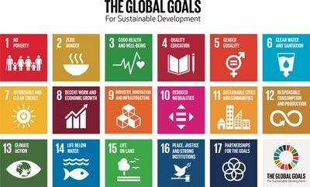

Wat zijn de werelddoelstellingen?
De Werelddoelstellingen zijn een oproep tot actie van alle landen om welvaart voor iedereen te bevorderen en tegelijkertijd de planeet te beschermen.
De Duurzame Ontwikkelingsdoelstellingen (SDG's) of Werelddoelstellingen zijn een verzameling van 17 onderling verbonden doelstellingen met acties die zijn overeengekomen door alle 193 lidstaten van de Verenigde Naties in 2015.
Het is de meest ambitieuze internationale overeenkomst die ooit is gesloten, om armoede en ongelijkheid uit te bannen, de gezondheid te beschermen en klimaatverandering te voorkomen.

Introductievideo
Deze korte film gaat in op waarom we de Werelddoelstellingen nodig hebben en wat ze zijn. Toon uw studenten deze video, en probeer dan een van de onderstaande activiteiten.
De animatie die Malala Yousafzai heeft geïntroduceerd en geschreven werd door Sir Ken Robinson, is een geweldige manier om de Werelddoelstellingen te introduceren.
https://www.youtube.com/watch?v=cBxN9E5f7pc

Activiteit 1: Werelddoelstellingen, superkracht!

In deze activiteit zullen studenten ontdekken hoe ze de doelstellingen kunnen bereiken als ze alles konden doen.
Leeftijd 8-11, lengte - 30 minuten
Gebruik hele groepsdiscussies en werk in kleine groepen om de doelen te verkennen, te begrijpen waarom ze bestaan, leer over enkele van de gevolgen en uitdagingen en gebruik het concept van superkrachten om te onderzoeken hoe ideeën voor oplossingen kunnen bijdragen aan positieve verandering.

1. Groepsdialoog
- Introduceer waarom we de doelen hebben: wat, wie en waarom met behulp van de video Inleiding tot de doelen.
- Geef enkele voorbeelden van de impact die een Goal uitdaging heeft op de mensen van de wereld en hoe het mogelijk is om de impact van de uitdaging te veranderen, bijvoorbeeld:
  - Het weggooien van plastic zou kunnen betekenen dat het onze oceanen vervuilt en dieren in het wild doodt, als we het in plaats daarvan zouden recyclen, zouden we helpen de oceaan schoon te houden en minder van de aardse hulpbronnen te gebruiken om nieuw plastic te maken.
  - Het gebruik van auto's voor korte trajecten veroorzaakt onnodige vervuiling, probeer in plaats daarvan te lopen als je kan.
- Introduceer de taak van het oplossen van problemen / het bieden van oplossingen. Voor deze activiteit zullen leerlingen zich voorstellen dat ze superkrachten hebben die kunnen helpen om de uitdagingen van een doel op te lossen, bijvoorbeeld:
  - Het vermogen om de Noordelijke IJszee te bevriezen of om een supersnel groeiende boomsoort te maken, of om een enorme machine te maken om de rivieren en oceanen te zuiveren van plastic afval.

2. Kleine groepstaak
Kleine groepstaken om hun ideeën te bespreken, te delen en over te brengen.
- Vraag de leerlingen om een doel te kiezen om over na te denken en een uitdaging die verband houdt met dat doel, bijvoorbeeld:
  - Klimaat - De winters op de Noordpool zijn niet koud genoeg en de Noordelijke IJszee bevriest niet en vernietigt de leefgebieden van dieren.
  - Leven onder het water - Oceanen worden vervuild met afval dat dieren doodt en hun habitats vernietigt.
- Studenten kunnen dan in een kleine groep een korte discussie voeren over welke superkracht ze zouden gebruiken om die uitdaging aan te gaan.
- Studenten werken samen om het doel en hun superkrachtoplossing te communiceren op één enkele pagina die bedoeld is om toe te voegen aan de klasgalerij.

3. Feedback
- Tweetallen studenten van elke kleine groep presenteren terug aan de hele groep.
- Alle creaties verzameld en weergegeven in een klasse Global Goals-galerij.

Activiteit 2: Denk alsof je de president bent!

In deze activiteit zullen studenten bespreken waarom we de Werelddoelstellingen nodig hebben.
Leeftijd 11-13, lengte - 15 minuten
Toon de vraag: ‘Wat zijn de grootste problemen van mensen in onze gemeenschap/land/wereld? (Aanpassen als geschikt).
Vraag de kinderen wat ze vinden van deze vraag. Moedig hen aan om te denken vanuit het perspectief van anderen - "Denk alsof je de president van het land bent!". Geef de leerlingen wat tijd om in tweetallen te discussiëren en neem daarna enkele suggesties van de groep over. Deze kunnen op een bord vooraan worden geschreven.
Toon studenten het Global Goals raster (beschikbaar om te downloaden aan de onderkant van deze handleiding). Vergelijk hun lijst met problemen met de Global Goals. Op welk(e) doel(en) hebben elk van hun problemen betrekking?
In een grotere groep zou je 17 studenten vooraan kunnen laten staan met hun rug naar de zaal. Elke student heeft een vel papier met een van de werelddoelstellingen die erop staan. Als iemand het probleem suggereert dat door zijn doelstelling wordt aangepakt, draaien ze om!
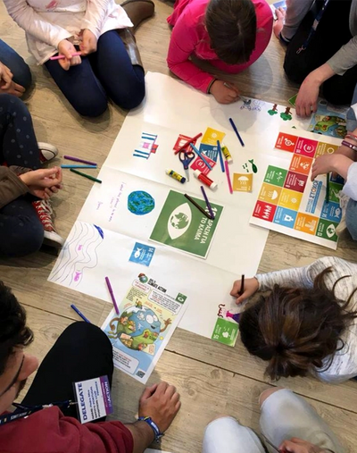

Activiteit 3: Verbinden van de Werelddoelstellingen met Real-Life

In deze activiteit zullen studenten ontdekken hoe ze kunnen helpen de doelstellingen te bereiken en hoe die toekomst eruit zou zien.
Leeftijd 8-13, lengte - 30 minuten

1. Discussie openen
5 minuten: Vraag studenten: "Hoe oud ga je zijn in 2030? Dit is de deadline voor het bereiken van de SDG's.
Vraag studenten om individueel te denken en dan in paren te discussiëren: "Wat zou je in 2030 kunnen doen? Welke baan zou je kunnen hebben? Wat zou je willen studeren? Hoe gaat je je tijd spenderen?"

2. Stel de werelddoelstellingen voor
5 minuten: Als ze tijd hebben gehad om te discussiëren, vraag je de leerlingen om feedback te geven aan de groep.
Introduceer het Global Goals raster (beschikbaar om te downloaden aan de onderkant van deze handleiding), vraag "Hoe denk je dat we je toekomstige leven kunnen koppelen aan de Global Goals? Welke aspecten van je toekomstige leven zouden verband houden met de Global Goals?" Bijvoorbeeld als leerlingen een leraar willen zijn die zou helpen om Doel 4 te bereiken. Als ze ingenieur wilden worden, zou dat gerelateerd kunnen zijn aan Doel 11.

3. Een land met Werelddoelstellingen ontwerpen
10 minuten: Leg aan de studenten uit dat je een Werelddoelstellingenland gaat ontwerpen. Elke groep zal een eigen visie hebben op hoe een land er in 2030 uit zou zien als de doelstellingen gehaald worden. Vraag de klas om te praten in hun groepen "Wat heeft jouw land nodig om voor zijn bevolking, omgeving en natuurlijke hulpbronnen te zorgen? Bijvoorbeeld: scholen, ziekenhuizen, waterbronnen, afvalbeheersystemen, veilige wegen."
Geef studenten een groot stuk papier om hun land te ontwerpen. Zorg ervoor dat elke groep een Werelddoelenraster heeft, zodat studenten een land kunnen ontwerpen dat de benodigde faciliteiten en infrastructuur heeft om elk doel te bereiken. Als je meerdere groepen hebt, kun je deze landen combineren tot een continent!

4. Feedback en discussie
10 minuten: Nadat groepen enige tijd hebben besteed aan hun ontwerpen, breng je de leerlingen terug bij elkaar. Geef hen de tijd om hun land aan de rest van de groep te presenteren en nodig vervolgens leerlingen uit om feedback te geven.
Denk na over welke doelen zijn bereikt en wat er misschien is gemist. Bijvoorbeeld:
- Wat bevordert in hun Global Goals-land gezondheid en welzijn?
- Hoe zullen zij ervoor zorgen dat zij een land ontwerpen waar iedereen bij betrokken is?
- Hoe zorgen zij ervoor dat de natuur wordt beschermd?
Vergeet niet dat dit niet gemakkelijk is en er geen perfect antwoord is! Moedig leerlingen aan om vragen te stellen en na te denken over wat ze hebben gedaan en de verbeteringen die ze kunnen aanbrengen.
Je kunt studenten wat tijd geven om hun land bij te werken en verbeteringen aan te brengen. Dan is het tijd om hun werk te tonen en te vieren! Als je meerdere landen hebt, kun je ze dan samenvoegen om een continent, of zelfs een hele planeet te maken!

Download het raster van de Werelddoelstellingen hier

